附件1

建邦杭萧装配式建筑产业园简介

地址：开平市翠山湖科技园翠湖二路2号
联系人：陆海明136 3233 1490
建设单位：广东建邦杭萧装配有限公司
设计单位：华南理工大学建筑设计研究院
施工总承包单位：广东建邦兴业集团有限公司
监理单位：开平市天地建设监理有限公司
占地面积：80000㎡
形象进度：已投产运行
基地简介：
建邦杭萧装配式建筑产业园项目由开平市市政府联合本地优势企业：广东建邦兴业集团有限公司、广东中投金控有限公司和杭萧钢构股份有限公司共同投资建设。产业园位于粤港澳大湾区的碉楼之乡开平市，是一家以钢结构装配式建筑为主营业务，集研发、生产、销售、施工于一体的工业化绿色建筑集成服务商。
产业园积极贯彻国家大力发展装配式建筑的政策，打造粤港澳大湾区西部首家“绿色装配式建筑产业化基地”，专注于钢管束组合住宅结构、工业园厂房、钢桁架大跨度空间结构、特殊钢结构和新型建材等，拥有生产基地120亩(预留发展用地200亩)，一期厂房3.5万平方米，配置钢管束、钢筋桁架楼层板、H型钢、重型钢结构等生产线及各型设备，生产、建安、配套总产值规模达10亿元/年。
基地亮点如下：
1．建设周期短 ；钢构件在工厂加工，施工现场工作量大幅度减少；楼板采用装配式钢筋桁架楼承板，实现立体交叉作业，主体工期短三分之一以上。
2．工程质量优；钢构件由自动化设备生产，产品精度高；施工过程中，钢构件外露，隐蔽工程少，易于质量控制，也能更好地保护工人的人身安全。
3．设计新颖；可适用于工厂、仓库、办公楼、体育馆、飞机库等等。既适合单层大跨度建筑,也可用于建造多层或高层建筑。
4．绿色环保；钢结构住宅采用新型绿色环保材料，不含石棉，无毒无害；施工过程噪音小，粉尘少；钢构件能100%回收再利用，藏钢于民，藏钢于建筑。
5．布局灵活；钢结构住宅墙体少，室内非承重轻质墙可随意改变，空间通透，布局灵活。
6．综合投资省；与传统的钢筋混凝土结构相比，钢结构建筑自重轻，人工省，基础造价降低10%，主体结构直接造价基本持平，综合造价降低约10%；在地震设防烈度较高的地区，经济效益尤为突出。
观摩路线
1．钢结构装配式办公楼；
2．钢结构厂房；
3．生产车间：原材料展示区-钢管束样品展示区-构件工艺展示区-安全定型化产品展示区-生产加工区
交通指引
会议地址：开平市翠山湖科技园翠湖二路2号
导航设置地址：建邦杭萧装配式建筑产业园（具体位置可参考地图）
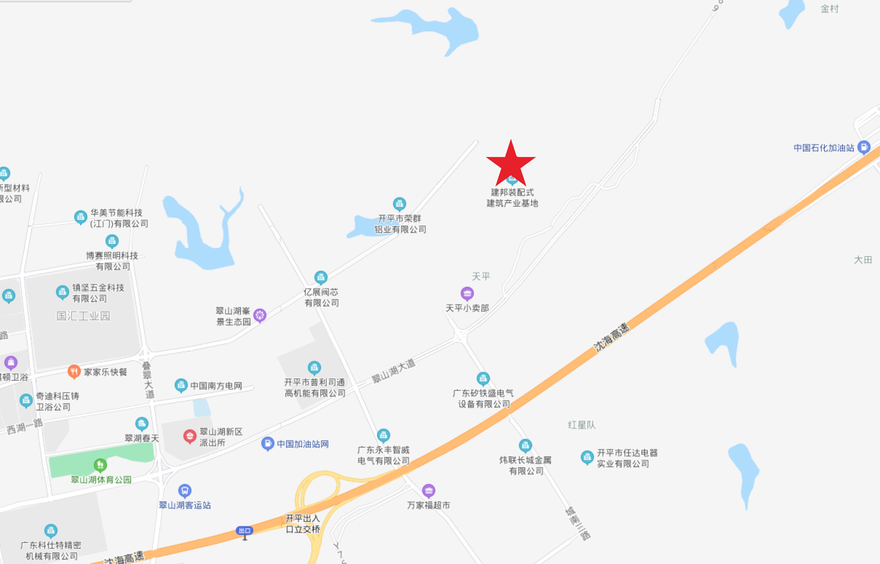
自驾路线：定位“建邦杭萧装配式建筑产业园”，进入大门左转，车辆通道开往办公楼停车区。
大巴路线：定位“建邦杭萧装配式建筑产业园”，进入大门左转，车辆通道开往办公楼停车区。

